МИНИСТЕРСТВО НАУКИ И ВЫСШЕГО ОБРАЗОВАНИЯ РОССИЙСКОЙ ФЕДЕРАЦИИ

Федеральное государственное образовательное учреждение высшего образования «Санкт-петербургский государственный морской технический университет»

ФАКУЛЬТЕТ ЦИФРОВЫХ ПРОМЫШЛЕННЫХ ТЕХНОЛОГИЙ

Кафедра Киберфизических систем

ЛАБОРАТОРНАЯ РАБОТА

По дисциплине «Программирование»

Выполнил: Мамашев Олег Игоревич

Проверил: Поделенюк Павел Петрович

Санкт-Петербург

2024

Оглавление

1. Цели и формулировка задачи 3

2. Результаты работы 4

2.1. Реализация программы с использованием функционального программирования языка Python 4

2.1.1. Ход работы 4

2.1.2. Демонстрация работы программы 4

2.1.3. Листинг кода 4

ЗАКЛЮЧЕНИЕ 5

Список использованных источников 6

# Цели и формулировка задачи

Цель работы – разобрать вопросы:

1. Работа с файлами,

2. Работа с несколькими функциями, а не только с main,

3. Реализация рекурсивной функции.

Формулировка задачи:

Даны N целых чисел X1, X2, …, XN. Требуется расставить между ними знаки + и - так, чтобы значение получившегося выражения было равно заданному целому S.

Входные данные: считываются с файла через пробел, в следующем порядке:

N X1 X2 ... XN S

2 <= N <= 30, 0 <= Xi <= 5*107, -109 <= S <= 109

Необходимо вывести в файл полученное равенство с расставленными знаками, либо no solution, если не найдено решения. Если найдено несколько решений, то необходимо вывести любое. Решение, только через рекурсию!

Пример:

Input:

3 2 3 4 3

Output:

2-3+4=3

# Результаты работы

## **Реализация программы с использованием функционального программирования языка Python**

Программа ищет подходящее уравнение путём выполнения рекурсивной функции. Изначальные данные программа получает в файле input.txt, а результат выполнения записывается в output.txt.

## Ход работы

1) Считывание данных из файла input.txt и преобразование их в список, из которого извлекаются:

• количество чисел (N),

• 1-е число из списка (стартовое значение),

• итоговое значение(S).

2) Реализация рекурсивной функции find_result:

Функция получает:

• Количество чисел (N),

• Итоговое значение (S),

• Список с числами

• Количество уже пройденных чисел (во время выполнения)

• Результат выполнения рекурсии (при начале – стартовое значение)

• Строчное значение решения уравнения

Функция пытается добавить к стартовому значению следующие число, а если не получается решение, то вычесть. При каждом ходе функции происходит проверки на правильность комбинации и на использование всех чисел. Если комбинация правильная, то возвращается строчное значение решения уравнения. Если все числа были использованы, но функция не пришла к нужному результату, то возвращается None.

3) Результат записывается в файл output.txt. Если решения нет, записывается «No solution».

## Демонстрация работы программы

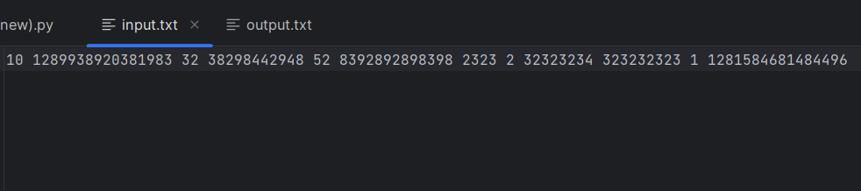

Рисунок 1 - input.txt

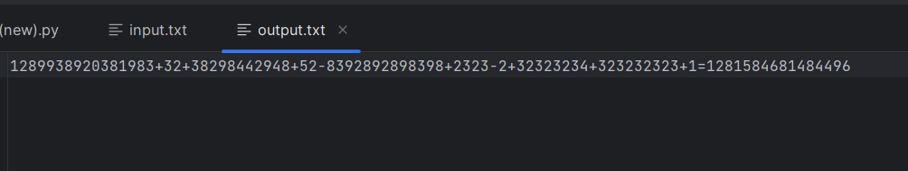

Рисунок 2 - output.txt

## Листинг кода

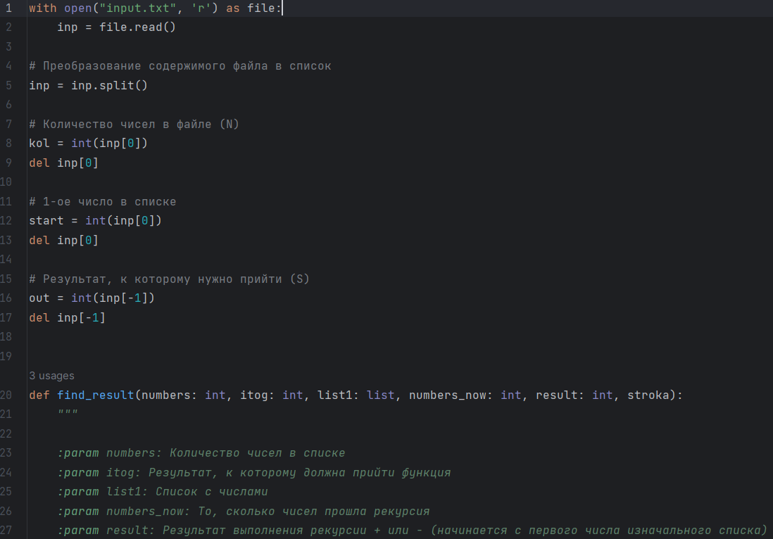

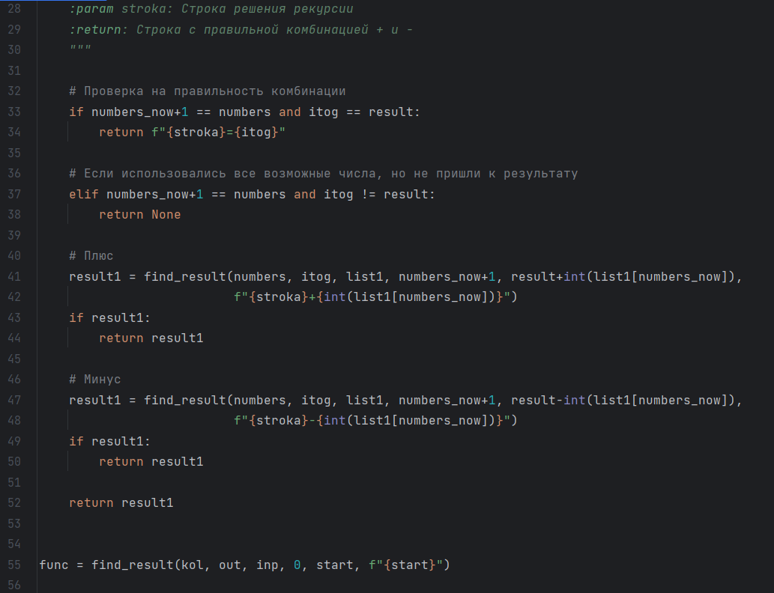

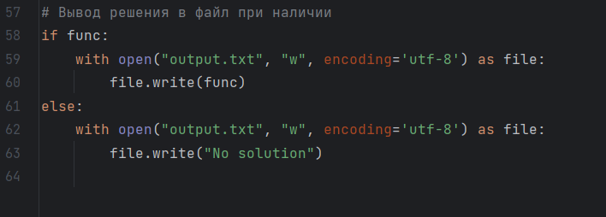

# ЗАКЛЮЧЕНИЕ

В ходе работы была реализована программа с использованием рекурсивной функции, которая считывает данные с входного файла, а затем помогает расставить арифметические знаки в уравнении и записать результат в другой файл.

# Список использованных источников